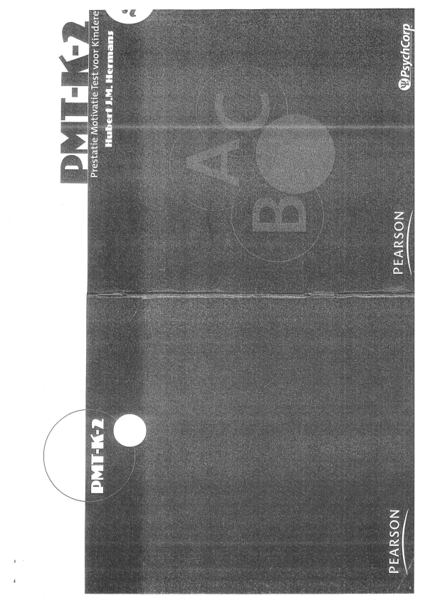' .

PMI-11(-~
Prestatie Motivatie Test voor Kinderen
H.J.M. Hermans
-------
^{Il} '
... ~
el "
'
PEARSON
@PsychCorp
Eerste druk 2011
Vormgeving: Paula v.d. Heijdt
Druk: lpskamp Drukkers B.V., Enschede
Copyright ©2011, Pearson Assessment and Information B.V., Amsterdam.
Alle rechten voorbehouden. Behoudens de in of krachtens de Auteurswet gestelde uitzonderingen mag niets uit deze uitgave worden verveelvoudigd, opgeslagen in een geautomatiseerd gegevensbe stand, of openbaar gemaakt, in enige vorm of op enige wijze, hetzij elektronisch, mechanisch, door fotokopieën, opnamen, of enige andere manier, zonder voorafgaande schriftelijke toestemming van de uitgever. De rechten berusten bij Pearson Assessment and Information B.V. en haar eventuele licentie gevers.
All rights reserved. No part ofthis publication may be reproduced, stored in a retrieval system, or transmitted in any form or by any means, electronic, mechanical, photocopying, recording, or otherwise, without the prior written permission from the pub lis her.
Pearson and Psychcorp logos are tradernarks, in the U.S. and/or other jurisdictions, of Pearson Eduction, Ine. Or its affiliate(s).
www.pearson-nl.com
11/3848.02
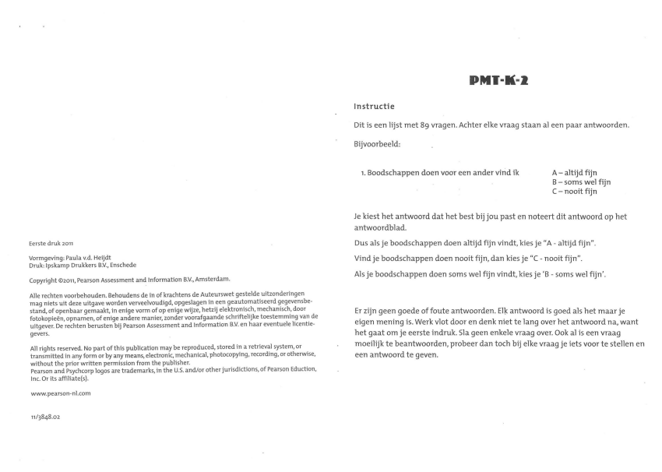
PMl'·k·.1
Instructie
Dit is een lijst met 89 vragen. Achter elke vraag staan al een paar antwoorden. Bijvoorbeeld:
1. Boodschappen doen voor een ander vind ik A - altijd fijn B - soms wel fijn
C - nooit fijn
Je kiest het antwoord dat het best bij jou past en noteert dit antwoord op het antwoordblad.
Dus als je boodschappen doen altijd fijn vindt, kies je "A - altijd fijn". Vind je boodschappen doen nooit fijn, dan kies je "C - nooit fijn". Als je boodschappen doen soms wel fijn vindt, kies je 'B - soms wel fijn'.
Er zijn geen goede of foute antwoorden. Elk antwoord is goed als het maar je eigen mening is. Werk vlot door en denk niet te lang over het antwoord na, want het gaat om je eerste indruk. Sla geen enkele vraag over. Ook al is een vraag moeilijk te beantwoorden, probeer dan toch bij elke vraag je iets voor te stellen en een antwoord te geven.
1. Boodschappen doen voor een ander vind ik A-fijn
B - niet zo fijn
2. Later wil ik A-veel vrije tijd hebben B - een goede carrière hebben
3. In de klas vind ik het A - erg gezellig B - niet zo gezellig
g. Als ik me zorgen maak over een toets
die ik morgen moet gaan maken dan kan ik A- niet meer zo goed leren als wanneer ik me geen zorgen
maak
B - even goed leren als wanneer
ik me geen zorgen maak
C - beter leren dan wanneer ik
me geen zorgen maak
4. Als ik een toets maak heb ik A - heel veel last van zwetende handen
B - veel last van zwetende handen
C-geen last van zwetende handen
10. Als directeur heb je het erg druk en moet je hard werken. Ik zou zo'n baan
11. Anderen vinden dat ik voor school
A - nooit willen hebben 8-graag willen hebben C - heel graag willen hebben
A - erg mijn best doe
5. Als ik voor de klas iets moet zeggen 6. Als ik boos ben dan laat ik dat
A-gaat mijn hart vaak tekeer B - gaat mijn hart soms tekeer C- gaat mijn hart nooit tekeer
A - niet merken
B - wel merken
12. Ik vind dat op school de tijd
B - niet zo mijn best doe C - helemaal niet mijn best doe
A - snel voorbij gaat
B - nogal langzaam voorbij gaat C - heel langzaam voorbij gaat
7. Thuis A - doe ik vaak niet wat mijn ouders vragen
B - doe ik altijd wat mijn ouders
vragen
13. Als ik mijn huiswerk niet geleerd heb
A- wacht ik rustig af wat er gaat gebeuren
B - ben ik wel een beetje bang dat er iets aan mij gevraagd zal worden
8. Als ik ergens een beetje bang voor ben voel ik me meestal
A-minder sterk dan wanneer ik niet bang ben
B - even sterk als wanneer ik niet bang ben
C - sterker dan wanneer ik niet bang ben
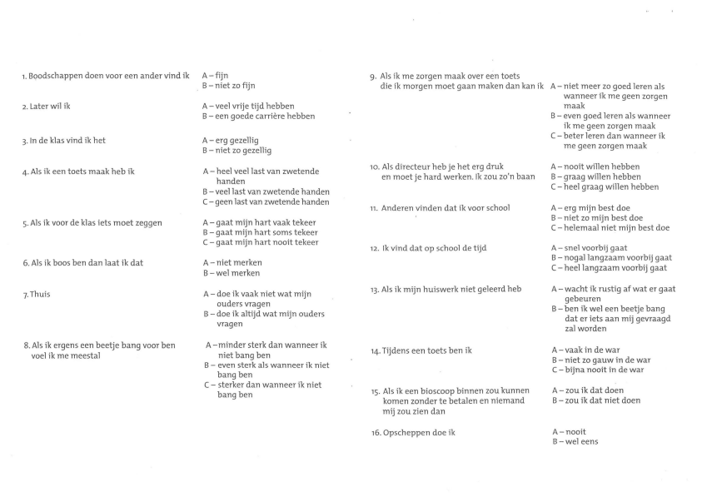
14. Tijdens een toets ben ik
15. Als ik een bioscoop binnen zou kunnen komen zonder te betalen en niemand mij zou zien dan
16. Opscheppen doe ik
A - vaak in de war
B - niet zo gauw in de war C - bijna nooit in de war
A - zou ik dat doen
B - zou ik dat niet doen
A-nooit
8-wel eens
17. Ik ben tegen anderen A - soms onaardig B - altijd aardig
27. Als ik een beetje bang ben voor een toets dan kan ik dingen
A- minder goed onthouden dan wanneer ik niet bang ben B - even goed onthouden als
18. Als ik een beetje bang ben tijdens een toets dan werk ik
A- beter B- slechter
wanneer ik niet bang ben C - beter onthouden dan wanneer ik niet bang ben
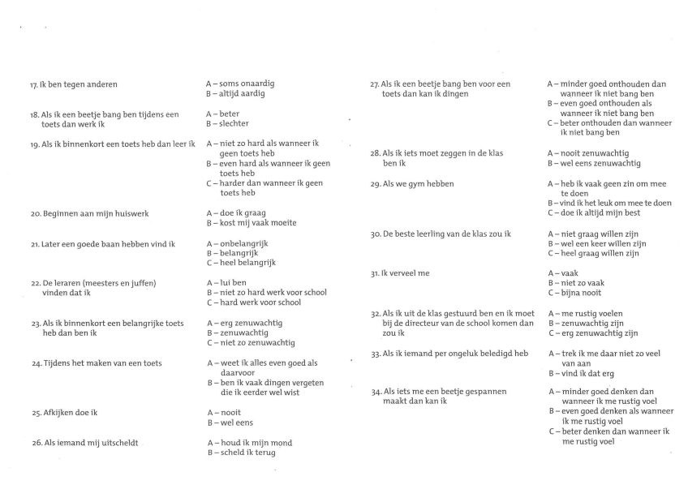
19. Als ik binnenkort een toets heb dan leer ik A- niet zo hard als wanneer ik geen toets heb
B - even hard als wanneer ik geen
toets heb
C - harder dan wanneer ik geen
toets heb
20. Beginnen aan mijn huiswerk A- doe ik graag B - kost mij vaak moeite
21. Later een goede baan hebben vind ik A- onbelangrijk B - belangrijk
C - heel belangrijk
28. Als ik iets moet zeggen in de klas ben ik
29. Als we gym hebben
30. De beste leerling van de klas zou ik 31. Ik verveel me
A - nooit zenuwachtig
B - wel eens zenuwachtig
A- heb ik vaak geen zin om mee te doen
B -vind ik het leuk om mee te doen C - doe ik altijd mijn best
A- niet graag willen zijn
B - wel een keer willen zijn C - heel graag willen zijn
A-vaak
22. De leraren (meesters en juffen) vinden dat ik
23. Als ik binnenkort een belangrijke toets heb dan ben ik
24. Tijdens het maken van een toets
A- lui ben
B - niet zo hard werk voor school C - hard werk voor school
A - erg zenuwachtig
B - zenuwachtig
C - niet zo zenuwachtig
A - weet ik alles even goed als daarvoor
B - ben ik vaak dingen vergeten die ik eerder wel wist
32. Als ik uit de klas gestuurd ben en ik moet bij de directeur van de school komen dan zou ik
33. Als ik iemand per ongeluk beledigd heb
34. Als iets me een beetje gespannen maakt dan kan ik
B - niet zo vaak
C - bijna nooit
A - me rustig voelen
B- zenuwachtig zijn
C - erg zenuwachtig zijn
A - trek ik me daar niet zo veel van aan
B - vind ik dat erg
A- minder goed den ken dan wanneer ik me rustig voel
25. Afkijken doe ik A-nooit B-wel eens
B- even goed denken als wanneer ik me rustig voel
C - beter denken dan wanneer ik
26. Als iemand mij uitscheldt .
A - houd ik mijn mond B - scheld ik terug
me rustig voel
35. Voor mijn eigen spullen zorg ik 36. Als ik me zorgen maak werk ik meestal
A - altijd goed
B - niet altijd goed
A - beter dan wanneer ik me geen
43. Als ik van tevoren weet dat ik een toets krijg dan voel ik me
A- rustig
B-onrustig
C - erg onrustig
37. Als ik me een beetje gespannen voel dan ben ik tot
38. Iemand anders helpen bij het leren
zorgen maak
B - even goed als wanneer ik me geen zorgen maak
C - minder goed dan wanneer ik me geen zorgen maak
A- meer in staat dan wanneer ik me rustig voel
B - minder in staat dan wanneer · ik me rustig voel
A - doe ik altijd graag
]
'
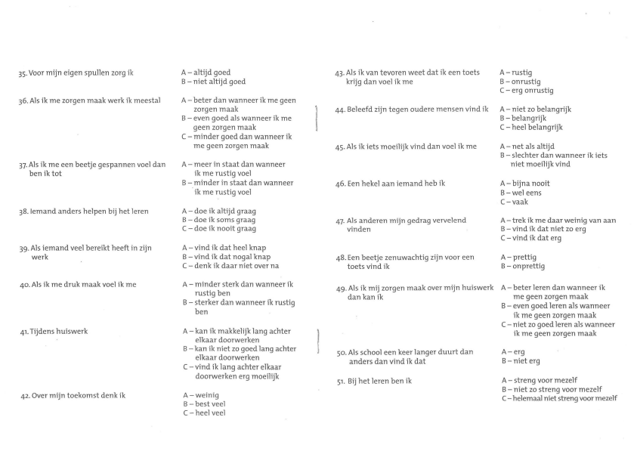
44. Beleefd zijn tegen oudere mensen vind ik A- niet zo belangrijk B - belangrijk
C - heel belangrijk
45. Als ik iets moeilijk vind dan voel ik me A - net als altijd B - slechter dan wanneer ik iets
niet moeilijk vind
46. Een hekel aan iemand heb ik A- bijna nooit B-wel eens
(-vaak
39. Als iemand veel bereikt heeft in zijn werk
B - doe ik soms graag
C - doe ik nooit graag
A - vind ik dat heel knap B - vind ik dat nogal knap C - denk ik daar niet over na
47. Als anderen mijn gedrag vervelend vinden
48. Een beetje zenuwachtig zijn voor een toets vind ik
A - trek ik me daar weinig van aan B -vind ik dat niet zo erg
C - vind ik dat erg
A-prettig
B - onprettig
40. Als ik me druk maak voel ik me 41. Tijdens huiswerk
A - minder sterk dan wanneer ik rustig ben
B - sterker dan wanneer ik rustig ben
A - kan ik makkelijk lang achter elkaar doorwerken
49. Als ik mij zorgen maak over mijn huiswerk A - beter leren dan wanneer ik dan kan ik me geen zorgen maak B - even goed leren als wanneer
ik me geen zorgen maak
C - niet zo goed leren als wanneer
ik me geen zorgen maak
B - kan ik niet zo goed lang achter elkaar doorwerken
C - vind ik lang achter elkaar
50. Als school een keer langer duurt dan anders dan vind ik dat
A-erg
B-niet erg
42. Over mijn toekomst denk ik
doorwerken erg moeilijk
A-weinig
B - best veel
C- heel veel
51. Bij het leren ben ik A - streng voor mezelf B - niet zo streng voor mezelf
C - helemaal niet streng voor mezelf
52. Als ik met mijn toekomst bezig ben dan denk ik meestal
53. Als ik mezelf voor gek zet vind ik dat
54. Tegen volwassenen ben ik
55. Als anderen zeggen dat ik iets doms heb gedaan
56. Met een goed rapport thuiskomen is iets 57. Als ik iets moeilijk vind kan ik
58. Als ik gespannen ben voel ik me
A - niet zo ver vooruit (niet verder dan een jaar vooruit)
8 - ver vooruit (verder dan een jaar vooruit)
A-niet erg
8- best erg
C - heel erg
A-wel eens brutaal
8 - altijd beleefd
A - vind ik dat erg
8 - kan me dat weinig schelen
A - wat mij weinig kan schelen 8-waar ik soms mijn best voor doe C - waar ik steeds mijn best voor doe
A- minder goed denken dan wanneer ik iets makkelijk vind 8- even goed denken als wanneer ik iets makkelijk vind
C - beter denken dan wanneer ik iets makkelijk vind
A - sterker dan wanneer ik ontspannen ben
8 - even sterk als wanneer ik ontspannen ben
C - minder sterk dan wanneer ik ontspannen ben
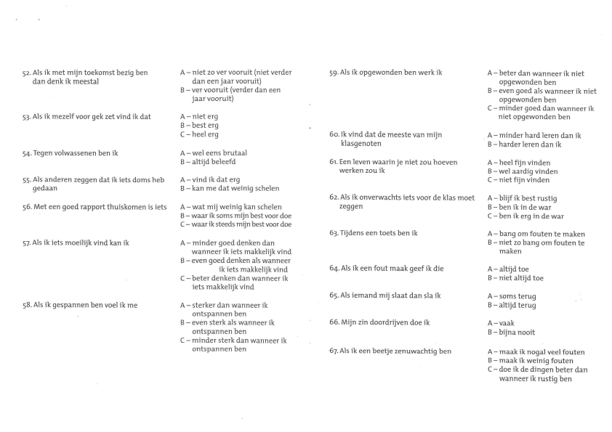
59. Als ik opgewonden ben werk ik
60. Ik vind dat de meeste van mijn klasgenoten
61. Een leven waarin je niet zou hoeven werken zou ik
62. Als ik onverwachts iets voor de klas moet zeggen
63. Tijdens een toets ben ik
64. Als ik een fout maak geef ik die 65. Als iemand mij slaat dan sla ik 66. Mijn zin doordrijven doe ik
67. Als ik een beetje zenuwachtig ben
A- beter dan wanneer ik niet opgewonden ben
8 - even goed als wanneer ik niet opgewonden ben
C - minder goed dan wanneer ik niet opgewonden ben
A - minder hard leren dan ik 8 - harder leren dan ik
A- heel fijn vinden
8 - wel aardig vinden
C - niet fijn vinden
A - blijf ik best rustig
8- ben ik in de war
C - ben ik erg in de war
A - bang om fouten te maken 8 - niet zo bang om fouten te maken
A - altijd toe
8 - niet altijd toe
A- soms terug
8 - altijd terug
A-vaak
8 - bijna nooit
A-maak ik nogal veel fouten 8 - maak ik weinig fouten C - doe ik de dingen beter dan wanneer ik rustig ben
68. Als ik mij zorgen maak over mijn rapport dan
69. Als ik huiswerk heb dan
70. Hard leren
71. Huiswerk maken vind ik
72. Als ik aan het leren ben
73. Naar school gaan
A- probeer ik aan andere dingen te denken
B - leer ik even hard als wanneer ik me geen zorgen maak
C - leer ik harder dan wanneer ik me geen zorgen maak
A - doe ik hier helemaal niet zo veel voor
B - maak ik het zo snel mogelijk af C -probeer ik het zo goed mogelijk afte maken
A - doe ik graag
B - doe ik niet zo graag
C - vind ik helemaal niet fijn
A-vervelend
B - niet zo leuk
C-wel leuk
A- denk ik vaak aan andere dingen B - houd ik mijn aandacht erbij
A - doe ik graag
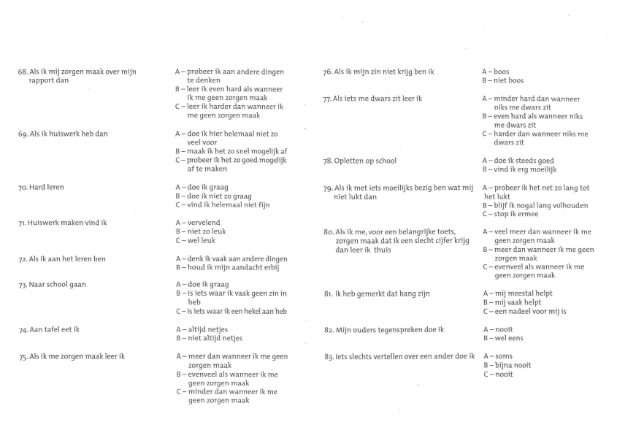
76. Als ik mijn zin niet krijg ben ik 77- Als iets me dwars zit leer ik
78. Opletten op school
79. Als ik met iets moeilijks bezig ben wat mij niet lukt dan
80. Als ik me, voor een belangrijke toets, zorgen maak dat ik een slecht cijfer krijg dan leer ik thuis
A- boos
B-niet boos
A- minder hard dan wanneer niks me dwars zit
B - even hard als wanneer niks me dwars zit
C - harder dan wanneer niks me dwars zit
A- doe ik steeds goed
B - vind ik erg moeilijk
A - probeer ik het net zo lang tot het lukt
B - blijf ik nogal lang volhouden C - stop ik ermee
A-veel meer dan wanneer ik me geen zorgen maak
B - meer dan wanneer ik me geen zorgen maak
c- evenveel als wanneer ik me geen zorgen maak
74. Aan tafel eet ik
75. Als ik me zorgen maak leer ik
B - is iets waar ik vaak geen zin in heb
C - is iets waar ik een hekel aan heb
A - altijd netjes
B - niet altijd netjes
A - meer dan wanneer ik me geen zorgen maak
B - evenveel als wanneer ik me geen zorgen maak
C - minder dan wanneer ik me geen zorgen maak
81. Ik heb gemerkt dat bang zijn A- mij meestal helpt B - mij vaak helpt
C - een nadeel voor mij is
82. Mijn ouders tegenspreken doe ik A - nooit B-wel eens
83. Iets slechts vertellen over een ander doe ik A- soms B- bijna nooit
(-nooit
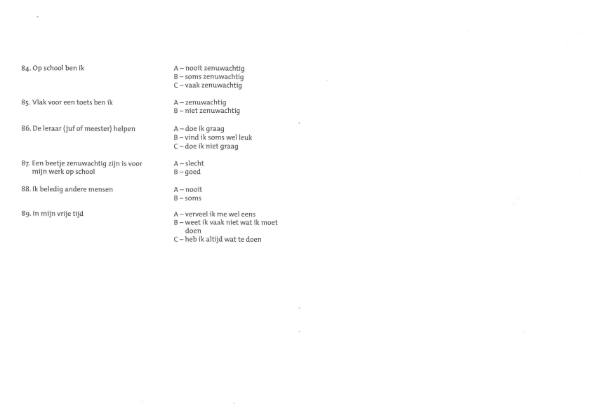
84. Op school ben ik
85. Vlak voor een toets ben ik 86. De leraar {juf of meester) helpen
87. Een beetje zenuwachtig zijn is voor mijn werk op school
88. Ik beledig andere mensen
89. In mijn vrije tijd
A - nooit zenuwachtig
B - soms zenuwachtig
C - vaak zenuwachtig
A - zenuwachtig
B - niet zenuwachtig
A - doe ik graag
B - vind ik soms wel leuk C - doe ik niet graag
A- slecht
B-goed
A-nooit
B - soms
A- verveel ik me wel eens B - weet ik vaak niet wat ik moet doen
C - heb ik altijd wat te doen
PM'l·M-i Zelfscorend formulier
Hubert J.M. Hermans
Naam, . Naam school: . Datum: . D jongen D meisje
PO: D groep 7 D groep 8 Schooltype: D bao D sbo
Leeftijd: .
VO: D klas 1 D klas 2 D klas 3 D pro D vmbo D havo D vwo
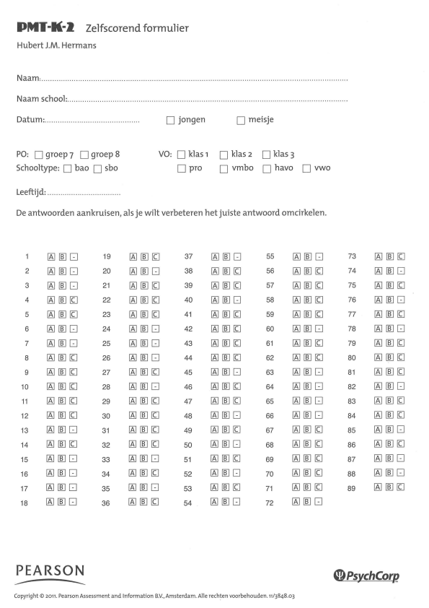
De antwoorden aankruisen, als je wilt verbeteren het juiste antwoord omcirkelen.
¹ lAl [[) D 19 [Al [[) [çJ 37 [Al [[) [J 55 [Al [[) D 73 [Al [[) [] ² lAl [[) D 20 [Al [[) D 38 [Al [[) [] 56 [Al [[) [çJ 74 [Al [[) [J 3 lAl [[) D 21 [Al [[) [çJ 39 [Al [[) [] 57 [Al [[) [çJ 75 [Al [[) [] 4 [Al [[) [çJ 22 [Al [[) [çJ 40 [Al [[) [J 58 [Al [[) [çJ 76 [Al [[) [J 5 [Al [[) [çJ 23 [Al [[) [çJ 41 [Al [[) [] 59 [Al [[) [çJ 77 [Al [[) [] 6 lAl [[) D 24 [Al [[) D 42 [Al [[) [] 60 [Al [[) D 78 [Al [[) [J 7 lAl [[) D 25 [Al [[) D 43 [Al [[) [] 61 [Al [[) [çJ ₇₉ [Al [[) [] ₈ ^{[Al [[) [çJ} 26 [Al [[) D 44 ^{[Al [[) [] 62 [Al [[) [çJ} ₈₀ [Al [[) [] ₉ [Al [[) [] ₂₇ [Al [[) [] ₄₅ [Al [[) [J 63 [Al [[) D ₈₁ [Al [[) []
₁₀ [Al [[) [] _{28 lAl [[) D 46} [Al [[) [] 64 [Al [[) D ₈₂ [Al [[) [J ₁₁ [Al [[) [] ₂₉ ^{[Al [[) [çJ} 47 ^{[Al [[) []} 65 [Al [[) D ₈₃ [Al [[) [] ₁₂ [Al [[) [] ₃₀ [Al [[) [] ₄₈ [Al [[) [J ₆₆ [Al [[) D ₈₄ [Al [[) [] ₁₃ [Al [[) D ₃₁ [Al [[) [] ₄₉ [Al [[) [] ₆₇ [Al [[) [] ₈₅ [Al [[) [J ₁₄ [Al [[) [] ₃₂ [Al [[) [] ₅₀ [Al [[) [J ₆₈ [Al [[) [] ₈₆ [Al [[) [] 15 lAl [[) D ₃₃ [Al [[) D ₅₁ [Al [[) [] ₆₉ [Al [[) [] ₈₇ [Al [[) [J 16 lAl [[) D ₃₄ [Al [[) [] ₅₂ [Al [[) [J ₇₀ [Al [[) [] ₈₈ [Al [[) [J ₁₇ [Al [[) D ₃₅ [Al [[) D ₅₃ [Al [[) [] ₇₁ [Al [[) [] ₈₉ [Al [[) [] ₁₈ [Al [[) D ₃₆ [Al [[) [] ₅₄ [Al [[) [J ₇₂ [Al [[) D
------ ^{@PsychCore}
PEARSON
Copyright© 2011. Pearson Assessment and Information B.V., Amsterdam. Alle rechten voorbehouden. 11/3848.03

